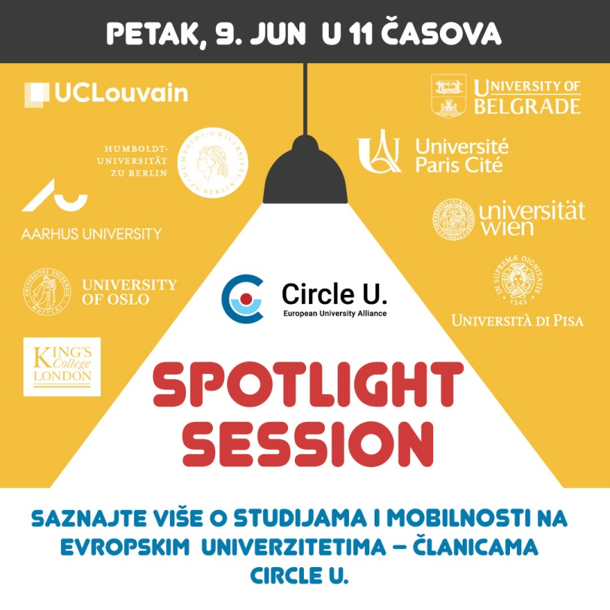

**Spotlight session – onlajn skup o prilikama za mobilnost studenata u okviru evropske univerzitetske alijanse Circle U.**

Pozivaju se studenti zainteresovani za mobilnost u okviru naše univerzitetske evropske alijanse na onlajn skup koji organizuje Univerzitet u Beogradu pod nazivom “Spotlight Session” u petak, 9. juna 2023.god. sa početkom u 11 časova putem Zoom platforme.

Studenti će moći da saznaju više o prilikama koje se pružaju u narednom periodu i upoznaju kolege sa Univerziteta u Arhusu (Danska), Humboltovog Univerzitet u Berlinu (Nemačka), Kings Koledža u Londonu (Velika Britanija), Katoličkog univerziteta u Luvenu (Belgija), Univerziteta u Oslu (Norveška), Univerziteta Paris Cité (Francuska), Univerziteta u Beču (Austrija) i Univerziteta u Pizi (Italija).

Nakon kratkih prezentacija partnerskih univerziteta, studenti će biti u mogućnosti da u breakout sobama porazgovaraju sa kolegama, postave pitanja i reše nedoumice koje imaju.

“Spotlight session” predstavlja jedinstvenu priliku da studenti u direktnom kontaktu sa predstavnicima partnerskih univerziteta saznaju više o studijama i mobilnosti na članicama Circle U. i da se bolje upoznaju sa mogućostima za privremeno akademsko usavršavanje na nekom od prestižnih partnerskih univerziteta unutar alijanse.

 Skup će se održati na engleskom jeziku.

 Prijava se vrši preko [formulara u linku](https://docs.google.com/forms/d/e/1FAIpQLScec9fcI2XSbAEUsRTKKLybtj_9POwFi_y--51cIiogbo5AOg/viewform) do četvrtka, 8. juna u 14 časova.